Министерство образования Республики Беларусь

Учреждение образования

«Белорусский государственный университет информатики

и радиоэлектроники»

Специальность «Программная инженерия»

Учебная дисциплина «Основы алгоритмизации и программирования»

Отчет

по лабораторной работе №6

«Строковые данные»

Подготовила: Студент гр. 410901

Гуцева Т. Г.

Проверил: Усенко Ф. В.

Минск 2024

Цель: сформировать навыки и умения обработки структурированных типов данных, организованных в виде строковых данных.

Задание: Ввести строку. Посчитать количество гласных букв русского алфавита в строке. Результат вывести на экран.

Листинг кода:

#include <iostream>

#include <string>

#include <Windows.h>

#include<clocale>

using namespace std;

int main()

{

setlocale(LC_ALL, "ru");

string words;

SetConsoleCP(1251);

cout << "Введите строку:" << endl;

getline(cin, words);

char letters[] = { "аАоОуУеЕёЁыЫэЭяЯиИюЮ" };

int count = 0;

for (int amount = 0; amount < words.length(); amount++)

{

for (int i = 0; i < 20; i++)

{

if (words[amount] == letters[i])

{

count++;

break;

}

}

}

cout << "Количество гласных букв русского алфавита в строке" << endl;

cout << count << endl;

return 0;

}

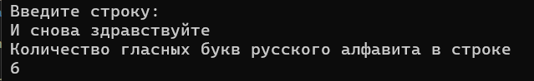

Рисунок 1 – Результат выполнения программы

Построение блок-схемы:

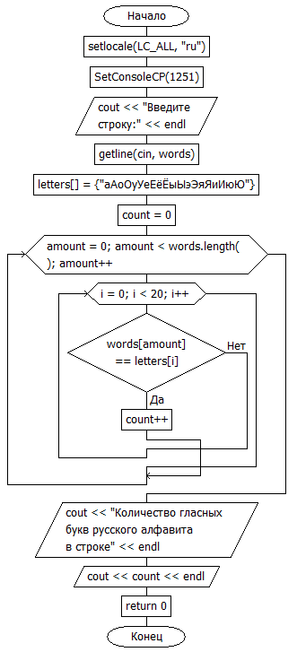

Вывод: В ходе выполнения задания успешно создана программа, которая считает количество гласных букв русского алфавита в строке.